

VENERDI’ 18 DICEMBRE 2015

Buonasera,
sono Giulia, la figlia maggiore di Andrea, mio padre si scusa con tutti i presenti, ma per motivi di lavoro che lo portano spesso all’estero, non potrà essere presente per gioire di questo inaspettato riconoscimento.
Farò da portavoce, leggendo quello che avrebbe voluto dire.

Mi sento particolarmente legato alla mia città natale e la porto sempre con me anche quando sono all’estero.
Ci sono due cose che un vero Elpidiense desidera:
-da bambino, aspirare a giocare la Contesa del Secchio
(ne ho giocate 11 con la mia contrada San Martino e vinte 2)
-e da grande avere un riconoscimento nel Premio “l’Elpidiense dell’Anno”

Il 2015 è stato per me un anno di grandi soddisfazioni nell’ambito della fotografia, dal premio JAZZ WORLD PHOTO , alle mostre, ai vari riconoscimenti ottenuti in ITALIA e all’Estero.

Devo ringraziare il Sindaco Alessio e tutta l’amministrazione per la sensibilità dimostrata nei confronti della mia attività, per l’accoglienza avuta dopo la vincita e per aver ospitato la mia mostra nelle sale del Crivelli.

Grazie all’associazione SYNTONIA JAZZ alla quale sono legato e con la quale ho mosso i primi passi nella fotografia jazz.

Grazie all’Ente Contesa, alle Contrade e a tutte le persone che si prodigano nel portare alto il nome di Sant’Elpidio a Mare nel Mondo e a mantenere viva la Nostra rievocazione.

Grazie in particolare alla mia famiglia e ad Arianna, mia moglie, che supporta con entusiasmo tutte le mie attività sportive e lavorative, assente anche lei questa sera perché impegnata con la recita di Vittoria, nostra figlia.

Grazie infine a tutti voi, mi dispiace non potervi salutare di persona ma sono sicuro che ci saranno altre occasioni per rivederci nelle vie del nostro ..Sant’Elpidio a Mare.

BUON Natale A TUTTI e a presto !
Andrea

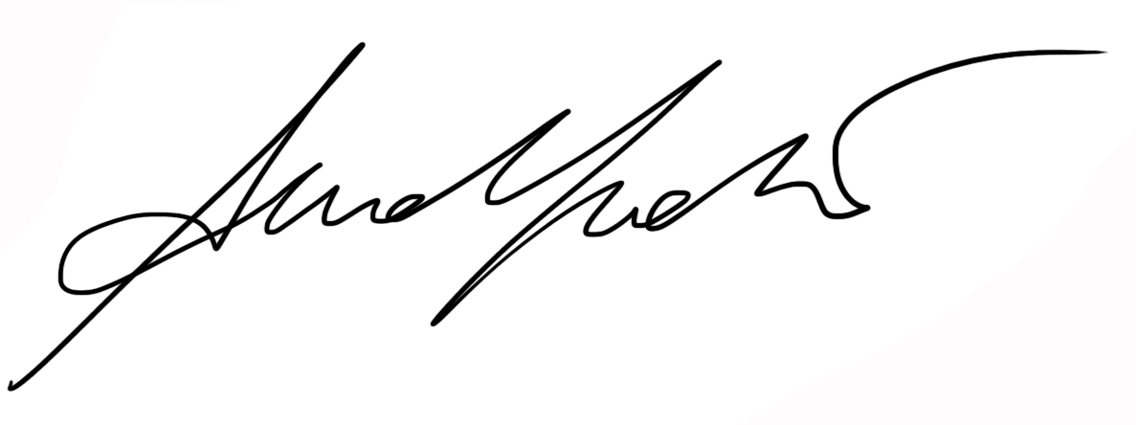


Andrea Rotili

www.andrearotili.com
http://www.allaboutjazz.com/php/profile.php?id=135032
WINNER of 1 prize “JAZZ WORLD PHOTO 2015”

